**Лабораторная работа №1.**

**«Структура HTML-документа»**

**Цель:** научиться создавать простейшие HTML-документы, разбивать текст на абзацы, выполнять выравнивание различными способами, просматривать Web-страницы с помощью браузера.

**Теги** — это определённые последовательности символов, заключенные между знаками < (меньше) и > (больше). Символ < обозначает начало тега, символ > обозначает конец тега.

***HTML-документ****–это всё, что заключено между тегами <HTML> и </HTML>.*

# Структура HTML-документа

*Заголовок* находится между тегами<HEAD>и

<HTML>

*<head>*

<TITLE>

</TITLE>

*</head>*

<BODY>

</BODY>

</HTML>

***Тело документа***

***Название докумен-***

***Заголовок***

</HEAD>. В нем содержится информация о документе,которая не выводится на экран.

Название странички располагается между тегами

<TITLE> и </TITLE> и появляется в верхней рамке окнапрограммы просмотра.

Прописные и строчные буквы в написании тегов значения не имеют. **Но рекомендую и требую писать строчными буквами.**

*Тело* выводится на экран программой просмотра(*браузером*)–текст, картинки, видеофрагменты.

Оно заключается между тегами <BODY>и

</BODY>.

**Задание1.СозданиепростейшегоHTML-документа.**

1. Откройте текстовый редактор ***Блокнот/Notepad.***
2. Создайте в нем следующий документ:

<HTML>

<HEAD>

<ТITLE>Моя страничка</TITLE>

</HEAD>

<BODY>

Привет! Это моя первая страничка!

</BODY>

</HTML>

1. Сохраните этот файл в своей папке, выполнив команду ***Файл / Сохранить как***, в поле ***Имя файла*** введите **index.html.** НЕ ЗАКРЫВАЯ ***Блокнот,*** откройте этот файл в окне программы просмотра ***google chrome*** с помощью команды ***Файл/Открыть***.

# Разбиение на абзацы, различные способы выравнивания

|  |  |  |
| --- | --- | --- |
| Разбиение на абзацы | <P>*текст*</P> |  |
| Абзац с выравниваем | <P ALIGN=”Left”>*текст*</P>  <P ALIGN=”Center”>*текст*</P>  <P ALIGN=”Right”>*текст*</P>  <P ALIGN=”Justify”>*текст*</P> | По левому краю  По центру  По правому краю  По ширине |
| Перевод на новую строку в абзаце | <BR> |  |
| Заголовок (уровниот 1 до6) | <H1>текст1</H1>  **…**  <H6>текст6</H6> |  |
| Заголовок с выравниваем | <H1 ALIGN=”Left”>текст</H1> |  |

***Замечание:*** пробелы и клавишу ***Enter*** внутри абзаца можно использовать произвольно(в браузере это не отображается).

**Задание2.Усовершенствование странички.**

* 1. Добавьте в свою страничку следующий текст:

<html><title>первые стихи</title>

<body>

<p align=center>Привет!Это моя первая страничка!</p>

<p align=left> В лесу родилась елочка.В лесу она росла.</p>

<p align=right>Зимой и летом стройная, зеленая была.</p>

<p align=justify>Метель ей пела песенку:

«Спи, елочка, бай-бай». Мороз снежком укутывал:

«Смотри, не замерзай!»</p>

</body>

</html>

* 1. Сохраните изменения, выполнив команду ***Файл/Сохранить.*** НЕЗАКРЫВАЯ ***Блокнот,*** откройте этот файл в окне программы просмотра ***google chrome*** с помощью команды ***Файл/Открыть***, чтобы увидеть изменения нажмите кнопку ***Обновить***.
  2. Приведите свою страничку к предложенному виду, добавив, необходимые теги.

Привет! Это моя первая страничка!

В лесу родилась елочка. В лесу она росла.

Метель ей пела песенку:

«Спи,елочка,бай-бай».

Мороз снежком укутывал:

«Смотри, не замерзай!»

Зимой и летом стройная,

Зеленая была.

* 1. Сохраните изменения, НЕЗАКРЫВАЯ ***Блокнот,***просмотрите с помощью браузера ***google chrome*** (чтобы увидеть изменения нажмите кнопку***Обновить***).
  2. Вставьте после фразы «Привет! Это моя первая страничка!» Заголовок первого уровня: Меня зовут(впишите свое имя).
  3. Заголовок второго уровня: Я учусь в группе (впишите группу).Заголовок третьего уровня: Это моя любимая песенка.
  4. Сохраните изменения и просмотрите их с помощью браузера ***google chrome***.
  5. Выровняйте заголовки следующим образом: Заголовок первого уровня по левому краю, заголовок второго уровня по центру, заголовок третьего уровня по правому краю.
  6. 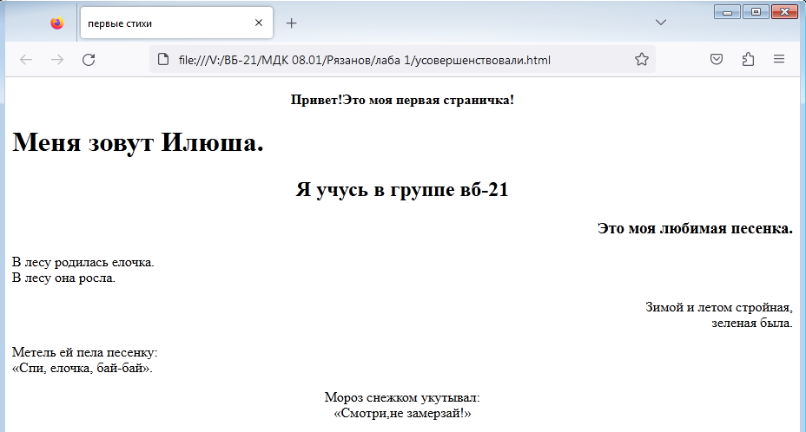Сохраните изменения и просмотрите их с помощью браузера ***google chrome***.

**Подведение итогов**

* Подготовить отчет.
* Сделать в тетради конспект теоретического материала, которого не было в лекции.
* Устно подготовьте к защите работы, следующие вопросы:

1. Что такое HTML,для чего используется?
2. Какими способами можно создатьWeb-страницу?
3. Назовите обязательные и необязательные элементы HTML-документа. Каково их назначение?
4. Каким образом можно сохранить HTML-документ,

созданный в Блокноте? Как его просмотреть?

1. Что делать, если закрыли Блокнот, а вам необходимо

внести изменения в HTMLдокумент?